«ФИНАНСОВЫЙ МАЯК» - НАВИГАТОР ВНЕУРОЧНОЙ ПРАКТИКИ
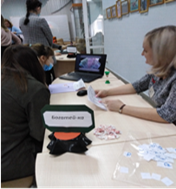
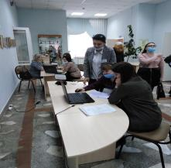
24 марта 2021 года в Доме учителя состоялось интересное событие – семинар-практикум «Финансовый маяк», который организовала и провела творческая группа учителей нашей школы. Это второе мероприятие базовой муниципальной площадки «Формирование финансовой грамотности у обучающихся» для педагогических работников образовательных учреждений города.
Все этапы семинара решали методические задачи, необходимые для организации внеурочных мероприятий по формированию финансовой грамотности школьников.
На этапе «Финансовый компас», организованном методистом Гурковой О.М., педагогами Волковой И.А., Петроченко С.А. и Зиборовой В.О. гости семинара прошли
регистрацию и получили уникальную возможность принять участие в конкурсе головоломок «LogicLike», викторине «Богатей-ка», посмотреть выставку финансовых лэпбуков школьников.
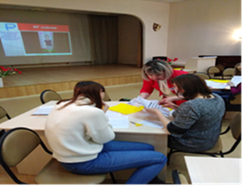
На этапе «Финансовые горизонты» руководитель городской творческой группы «Формирование математической и финансовой грамотности в начальной школе» Мозина Е.В. познакомила присутствующих с форматами внеурочной
деятельности: требованиями, критериями, вариантами образовательных событий финансовой направленности для обучающихся на основе технологии «edutainment».
Этапы «Финансовые искорки» и «Финансовые лучики» под руководством учителей начальных классов Ефименко Н.В., Голомзик О.А. и Ямковой О.Н. стали для участников семинара своеобразным состязанием для решения креативных финансовых заданий: «В день рождения Кролика», «Коммунальные платежи». Находясь и соревнуясь в роли обучающихся, педагогические работники искали и презентовали свои варианты ответов.
Этап «Финансовое сияние» был посвящён методическим ориентирам для составления заданий по финансовой грамотности. Участникам также были представлены творческие работы
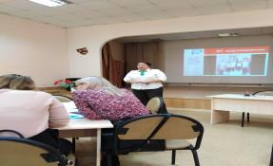
детей – популярные Tik-Тоk видео ролики с «музыкальным прочтением финансовых вопросов». В рамках семинара участники не только осваивали педагогический инструментарий, но и отрабатывали навыки коммунальных автоплатежей сервиса «СБЕР mobile». Этап «Финансовое преломление» провели соорганизаторы мероприятия, специалисты по прямым продажам СБЕРбанка Костикова Е.А. и Скакун И.С.
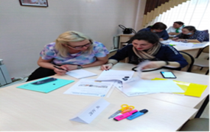
Рефлексия практикума прошла на этапе «Финансовое отражение». Своими впечатлениями о мероприятии участники поделились в анкетах-отзывах, поблагодарив за интересный формат с пожеланиями будущих встреч.
Призовые места по итогам семинара распределились следующим образом:
1 место – МБОУ «Школа №15», 36 баллов;
2 место – МБОУ СШ №5, МАОУ «Школа №17, 35 баллов;
3 место – МОУ «Лицей 1», 27 баллов.
Надеемся, семинар-практикум «Финансовый маяк» в очередной раз указал педагогам и воспитателям путь к новым знаниям, идеям и вдохновил к методическому поиску.
В апреле приглашаем педагогических работников всех образовательных организаций города на дистанционный семинар-практикум «Финансовая рыбалка» на платформе СДО Moodle (еШколаГероя.рф) под руководством заместителя директора по УМР Миллер Е.А. и секцию «Финансовое многоборье» городской конференции «Формирование функциональной грамотности – приоритетная задача ФГОС».

